МИНОБРНАУКИ РОССИИ
Санкт-Петербургский государственный
электротехнический университет
«ЛЭТИ» им. В.И. Ульянова (Ленина)
Кафедра МО ЭВМ

отчет
по лабораторной работе №6
по дисциплине «Операционные системы»
Тема: Построение модуля динамической структуры

Студент гр. 8383 |  | Ларин А.
Преподаватель |  | Ефремов М.А,

Санкт-Петербург
2020
Цель работы.
Исследование возможности построения загрузочного модуля
динамической структуры.

Выполнение
- Написан код .EXE модуля, который выполняет следующие функции:
- Подготавливает параметры для запуска загрузочного модуля из того же каталога, в котором находится он сам. Вызываемому модулю передается новая среда, созданная вызывающим модулем и новая командная строка.
- Вызываемый модуль запускается с использованием загрузчика.
- После запуска проверяется выполнение загрузчика, а затем результат выполнения вызываемой программы. Необходимопроверять причину завершения и, в зависимости от значения, выводить соответствующее сообщение. Если причина завершения 0, то выводится код завершения
- Программа запущена, когда текущим каталогом является каталог с разработанными модулями. Для проверки вводится произвольный символ из A-Z. Результат приведен на рис. 1
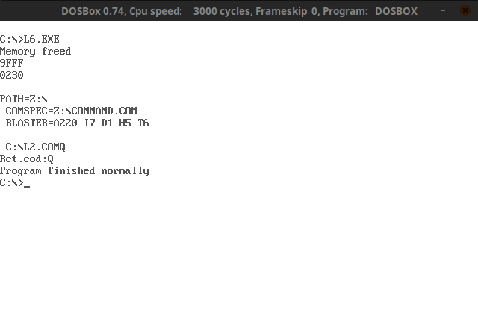
Рисунок 1 – Запуск программы из каталога с модулями, введен символ Q
- Программа запущена, когда текущим каталогом является каталог с разработанными модулями. Для проверки вводится комбнация Ctrl+C. Результат приведен на рис. 2
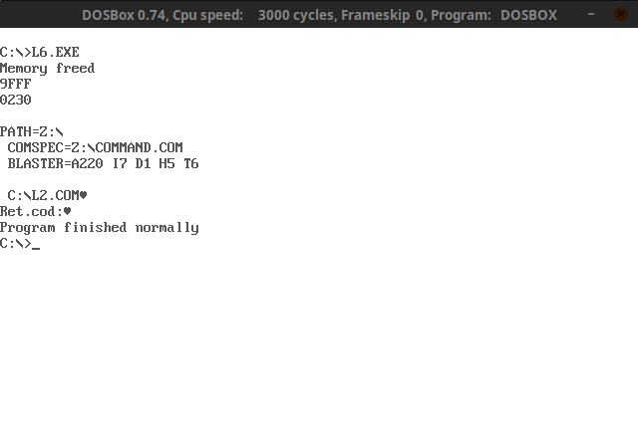
Рисунок 2 – Запуск программы из каталога с модулями, введена комбинация Ctrl+C
- Программа запущена, когда текущим является каталог отличный от каталога с модулями является каталог с разработанными модулями. Для проверки введены те-же комбинации. Результаты представлены на рис. 3 и рис. 4
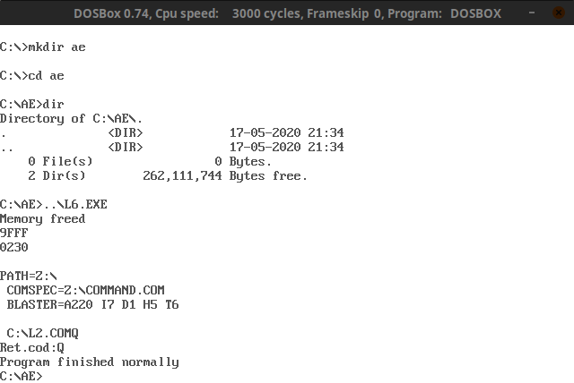
Рисунок 3 – Запуск программы из другого каталога, введен символ Q
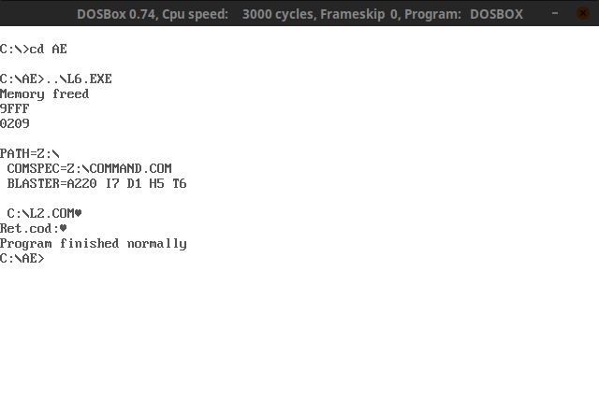
Рисунок 4 – Запуск программы из другого каталога, введена комбинация Ctrl+C
- Программа запущена, когда модули находятся в разных каталогах. Результат представлен на рис. 5
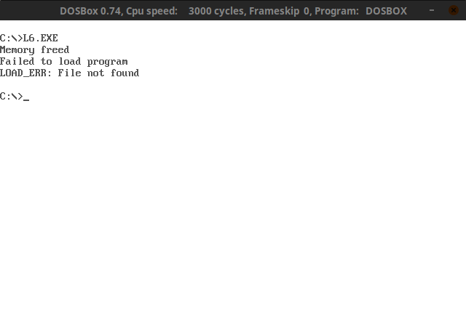
Рисунок 5 – Запуск программы с модулями в разных каталогах

Контрольные вопросы
- Как реализовано прерывание Ctrl-C?
По нажатию Ctrl-C в буфер клавиатуры поступает код 03. После его обнаружения осуществляется вызов прерывания 23h, обработчик которого завершает текущий процесс, передавая управление родительскому с кодом причины завершения 1.
- В какой точке заканчивается вызываемая программа, если код причины завершения 0?
В точке, где происходит завершение программы с кодом, например по функции 4Ch прерывания 21h
- В какой точке заканчивается вызываемая программа по прерыванию Ctrl-C?
Вызываемая программы завершается в момент обнаружения кода комбинации Ctrl-C DOS'ом. При флаге BREAK=ON его распознавание происходит при вызове любой из функций DOS кроме 06 и 07. При BRAKE=OFF он распознается при операции ввода/вывода в консоль.

Выводы.
В результате работы были разобраны некоторые концепции языка ассемблера и работы операционной системы DOS. Были исследованы способы загрузки резидентной программы и установки своего обработчика прерываний. Написан модуль EXE с требуемым функционалом.
Приложение А
L6.ASM
DATA SEGMENT
IS_MEM_FREED db 0
KEEP_PSP dw 0
CLN dw 0
PATH db 80h dup(0)
PROG_NAME db "L2.COM", 0
KEEP_SP dw 0
KEEP_SS dw 0

STR_RET_CODE db 13, 10, "Ret.cod: $",0
STR_NEW_LINE db 0DH,0AH,'$'
STR_MEM_ERROR db 'Failed to free memory$'
STR_MEM_SUCCESS db 'Memory freed$'
STR_MEM_ERROR7 db 'MEM_ERR: MCB corrupted$'
STR_MEM_ERROR8 db 'MEM_ERR: Not genough memory to execute$'
STR_MEM_ERROR9 db 'MEM_ERR: Invalid memory block adress$'

STR_LOAD_ERROR db 'Failed to load program$'
STR_LOAD_SUCCESS db 'Program loaded$'
STR_LOAD_ERROR1 db 'LOAD_ERR: Invalid function nunmber$'
STR_LOAD_ERROR2 db 'LOAD_ERR: File not found$'
STR_LOAD_ERROR5 db 'LOAD_ERR: disk error$'
STR_LOAD_ERROR8 db 'LOAD_ERR: Not enough memory$'
STR_LOAD_ERROR10 db 'LOAD_ERR: Invalid environment line$'
STR_LOAD_ERROR11 db 'LOAD_ERR: Wrong format$'

STR_END_CAUSE0 db 'Program finished normally$'
STR_END_CAUSE1 db 'Program finished by Ctrl+Break$'
STR_END_CAUSE2 db 'Program finished by divice error$'
STR_END_CAUSE3 db 'Program went resident$'

PARAMS dw ? ;сегментный адрес среды
dd ? ;сегмент и смещение командной строки
dd ? ;сегмент и смещение первого FCB
dd ? ;сегмент и смещение второго FCB

DATA_END db 0
DATA ENDS

PSTACK SEGMENT STACK
dw 128 dup(0)
PSTACK ENDS

CODE SEGMENT
assume cs:CODE, ds:DATA, ss:PSTACK, es:NOTHING
;======================================================
FREE_MEM proc near
push ax
push bx
push cx
push dx
push es

mov ax,offset DATA_END
mov bx,offset MEM_END
add bx,ax
add bx,30Fh
mov cx,4
shr bx,cl
xor al,al
mov ah,4Ah
int 21h

jnc MEM_FREED
mov dx,offset STR_MEM_ERROR
call PRINT
call LN
mov IS_MEM_FREED,0

cmp ax, 7
je MEM_ERROR7
cmp ax, 8
je MEM_ERROR8
cmp ax, 9
je MEM_ERROR9

MEM_ERROR7:
mov dx, offset STR_MEM_ERROR7
jmp FREE_MEM_END
MEM_ERROR8:
mov dx, offset STR_MEM_ERROR8
jmp FREE_MEM_END
MEM_ERROR9:
mov dx, offset STR_MEM_ERROR9
jmp FREE_MEM_END

MEM_FREED:
mov IS_MEM_FREED,1
mov dx, offset STR_MEM_SUCCESS
FREE_MEM_END:
call PRINT
call LN

pop es
pop dx
pop cx
pop bx
pop ax
ret
FREE_MEM endp

;======================================================
PROCESS proc near

push ax
push cx
push dx
push si
push di
push es

mov ax, KEEP_PSP
mov es, ax
mov es, es:[2Ch]
mov si, 0

SEEK_START:
mov ax, es:[si]
inc si
cmp ax, 0
jne SEEK_START
add si, 3
mov di, 0
SEEK_CLN:
mov al, es:[si]
cmp al, 0
je APPEND_NAME
cmp al, '\'
jne ADD_PATH_SYM
mov CLN, di
ADD_PATH_SYM:
mov BYTE PTR [PATH + di], al
inc si
inc di
jmp SEEK_CLN
APPEND_NAME:
mov di, CLN
inc di
add di, offset PATH
mov si, offset PROG_NAME
mov ax, ds
mov es, ax
APPEND_SYMB:
mov al, ds:[si]
mov ds:[di], al
inc di
inc si
cmp al, 0
jne APPEND_SYMB

pop dx
pop si
pop di
pop es
pop cx
pop ax
ret
PROCESS endp
;======================================================
LOAD proc near
push ax
push bx
push dx

push ds
push es
mov KEEP_SP, SP
mov KEEP_SS, ss

mov ax, DATA
mov es, ax
mov bx, offset PARAMS
mov dx, offset CLN
mov [bx + 2], dx
mov [bx + 4], ds
mov dx, offset PATH
mov ax, 4B00h
int 21h

mov ss, ds:KEEP_SS
mov SP, ds:KEEP_SP
pop es
pop ds

jnc LOAD_SUCCESS
mov dx, offset STR_LOAD_ERROR
call PRINT
call LN
cmp ax, 1
je LOAD_ERROR1
cmp ax, 2
je LOAD_ERROR2
cmp ax, 5
je LOAD_ERROR5
cmp ax, 8
je LOAD_ERROR8
cmp ax, 10
je LOAD_ERROR10
cmp ax, 11
je LOAD_ERROR11
LOAD_ERROR1:
mov dx, offset STR_LOAD_ERROR1
call PRINT
call LN
jmp LOAD_END
LOAD_ERROR2:
mov dx, offset STR_LOAD_ERROR2
call PRINT
call LN
jmp LOAD_END
LOAD_ERROR5:
mov dx, offset STR_LOAD_ERROR5
call PRINT
call LN
jmp LOAD_END
LOAD_ERROR8:
mov dx, offset STR_LOAD_ERROR8
call PRINT
call LN
jmp LOAD_END
LOAD_ERROR10:
mov dx, offset STR_LOAD_ERROR10
call PRINT
call LN
jmp LOAD_END
LOAD_ERROR11:
mov dx, offset STR_LOAD_ERROR11
call PRINT
call LN
jmp LOAD_END
LOAD_SUCCESS:
mov ax, 4D00h
int 21h
mov di, offset STR_RET_CODE
mov [di + 10], al
mov dx, offset STR_RET_CODE
call PRINT
call LN
cmp ah, 0
je LOAD_END0
cmp ah, 1
je LOAD_END1
cmp ah, 2
je LOAD_END2
cmp ah, 3
je LOAD_END3
LOAD_END0:
mov dx, offset STR_END_CAUSE0
call PRINT
jmp LOAD_END
LOAD_END1:
mov dx, offset STR_END_CAUSE1
call PRINT
jmp LOAD_END
LOAD_END2:
mov dx, offset STR_END_CAUSE2
call PRINT
jmp LOAD_END
LOAD_END3:
mov dx, offset STR_END_CAUSE3
call PRINT

LOAD_END:
pop dx
pop bx
pop ax
ret
LOAD endp
;======================================================
;UTILS
;======================================================
PRINT PROC NEAR
PUSH ax
MOV AH, 09H
INT 21H
POP ax
RET
PRINT ENDP
;======================================================
LN PROC
push ax
push dx
mov dx, offset STR_NEW_LINE
mov ah, 9h
int 21h
pop dx
pop ax
ret
LN ENDP
;======================================================
PRINTLN PROC NEAR
call PRINT
call LN
RET
PRINTLN ENDP

;==========MAIN=====MAIN====MAIN====MAIN===============
MAIN PROC
;MAIN init
mov ax, DATA ;ds setup
mov ds, ax
mov KEEP_PSP, es

call FREE_MEM

cmp IS_MEM_FREED,1
jne EXIT
call PROCESS
call LOAD

EXIT:
xor al,al
mov ah,4Ch
int 21h

MAIN ENDP

MEM_END:
CODE ENDS

END MAIN
Приложение Б
L2.ASM
TESTPC SEGMENT
ASSUME CS:TESTPC, DS:TESTPC, ES:NOTHING, SS:NOTHING
ORG 100H

START: JMP BEGIN
;data

NEW_LINE db 0DH,0AH,'$'

STRING DB 'Some text ',0DH,0AH,'$'
;procedures

DIGIT_TO_CHAR PROC near
;AL
and al,0Fh
cmp al,09h
jle BLW
add al,'A'
sub al, 0Ah
jmp DTC_CONT
BLW:
add al,'0'
DTC_CONT:
ret
DIGIT_TO_CHAR ENDP
;----------------------------------------
PRINT_AS_HEX proc near
;AL - number
;;breaks AX,CX,BX
push ax
push bx
push cx
push dx
;mov bx,dx
mov ch,al
mov cl,4
shr al,cl
call DIGIT_TO_CHAR
mov dl,al
mov ah,02h
int 21h
mov al,ch
call DIGIT_TO_CHAR
mov dl,al
mov ah,02h
int 21h
;mov dx,bx
pop dx
pop cx
pop bx
pop ax

ret
PRINT_AS_HEX ENDP

PRINT_WORD proc near
;AX - word
xchg AL,AH
call PRINT_AS_HEX
xchg AL,AH
call PRINT_AS_HEX
ret

PRINT_WORD ENDP

LN PROC
push AX
push DX
mov DX, offset NEW_LINE
mov AH, 9h
int 21h
pop DX
pop AX
ret
LN ENDP

;-----------------
BEGIN:
;Unaccesible memory
mov AX, DS:[02h]
call PRINT_WORD

call LN
;Enviroment
mov AX, DS:[2Ch]
call PRINT_WORD

call LN
;Tail
xor CX,CX
mov CL, DS:[80h]
xor SI, SI
lp: mov DL,[81h + SI]
mov AH,02h
int 21h
inc DX
loop lp

call LN
;Enviroment content
mov BX, 2Ch
mov ES, [BX]
xor SI,SI
xor AX,AX
lp1:
mov AX,ES:[SI]
cmp AX,0001h
je env_end
cmp AL,0
jne cnt
call LN
cnt:
mov DL,AL
xor AX,AX
mov AH,02h
int 21h
inc SI
loop lp1

env_end:
add SI,2
lp2:
mov AX,ES:[SI]
cmp AL,0
je path_end
mov DL,AL
xor AX,AX
mov AH,02h
int 21h
inc SI
loop lp2
path_end:

EXIT:
mov AH, 01h
int 21h
mov AH,4Ch
int 21h
TESTPC ENDS
END START

